§3.2 一元二次不等式及其解法（2）
2008年03月20日 第 05 周 星期 4 第 24 课时
【教学目标】
1．知识与技能：巩固一元二次方程、一元二次不等式与二次函数的关系；进一步熟练解一元二次不等式的解法；
2．过程与方法：培养数形结合的能力，一题多解的能力，培养抽象概括能力和逻辑思维能力；
3．情感态度与价值观：激发学习数学的热情，培养勇于探索的精神，勇于创新精神，同时体会从不同侧面观察同一事物思想。
【教学重点】熟练掌握一元二次不等式的解法。
【教学难点】理解一元二次不等式与一元二次方程、二次函数的关系。
【教学过程】
（一）课题导入
1．一元二次方程、一元二次不等式与二次函数的关系
2．一元二次不等式的解法步骤（数轴标根法）
（二）讲授新课
例1、某种牌号的汽车在水泥路面上的刹车距离s m和汽车的速度 x km / h有如下的关系：，在一次交通事故中，测得这种车的刹车距离大于39.5m，那么这辆汽车刹车前的速度是多少？（精确到0.01km/h）
解：设这辆汽车刹车前的速度至少为x km / h，根据题意，得，
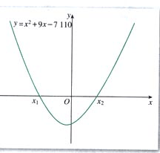
移项整理得：显然$Δ>0$，方程有两个实数根，即。所以不等式的解集为在这个实际问题中，x > 0，所以这辆汽车刹车前的车速至少为79.94km/h。
例2、一个汽车制造厂引进了一条摩托车整车装配流水线，这条流水线生产的摩托车数量x（辆）与创造的价值y（元）之间有如下的关系：。若这家工厂希望在一个星期内利用这条流水线创收6000元以上，那么它在一个星期内大约应该生产多少辆摩托车？
解：设在一个星期内大约应该生产x辆摩托车，根据题意，得
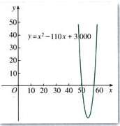
移项整理，得，因为$Δ=\text{100}>0$，所以方程有两个实数根，由二次函数的图象，得不等式的解为：50 < x < 60，因为x只能取正整数，所以，当这条摩托车整车装配流水线在一周内生产的摩托车数量在51—59辆之间时，这家工厂能够获得6000元以上的收益。
（三）随堂练习：课本第80页练习2
（四）课时小结
熟练掌握一元二次不等式的解法，一元二次不等式与一元二次方程以及一元二次函数的关系。
（五）评价设计：课本第80页的习题3.2[A]组第3、6题。
【教学反思】

